https://youtu.be/rd4W-85sWc4 - Нерукотворени лик Господа Исуса Христа

https://www.youtube.com/watch?time_continue=1&v=y95YU1bjohg&feature=emb_logo-Ми смо

деца Неба

Икона - прозор у Царство Божје

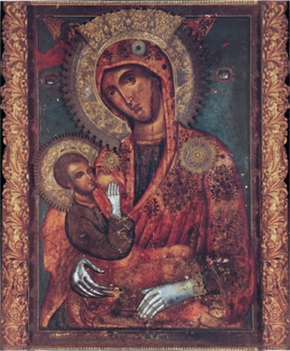

Икона Пресвете Богородице млекопитатељнице

Шта је икона?

Дечак: Слике у Цркви су лепе, али су ми помало необичне.
Иконописац: То је зато што оне и нису обичне слике већ иконе.
Дечак: Иконе? Ту реч сам чуо много пута али не знам шта тачно значи.
Иконописац: Иконе су свете слике на којима су приказани Христос, Богородица,
светитељи, анђели и важни догађаји из њиховог живота.
Дечак: По чему се иконе разликују од осталих слика?
Иконописац: Слике приказују људе и природу у прошлости. Икона их приказује онаквим какви ће бити у будућности у Божјем Царству.
Дечак: Како је то могуће?
Иконописац: Постоји више начина како се то постиже. Иконе се, рецимо, сликају тако да на њима нема сенке, а из ликова исијава светлост Божјег Царства.
Дечак: Видео сам да људи у Цркви љубе иконе и да се пред њима клањају. Зашто то чине?
Иконописац: Иконе нису украс. Својим односом према иконама људи указују љубав и
поштовање личностима које су на њима насликане.
Дечак: То се дешава и са фотографијама на којима су људи које волимо.
Иконописац: Тачно тако. Ипак постоји разлика. Ликови на иконама су на тајанствен начин заиста ту присутни. Са њима можемо да разговарамо када им се молимо. Зато се иконе налазе и у нашим домовима, школама, болницама...
Дечак: Да ли сам добро разумео? Иконе су као прозори кроз које можемо да
разговарамо са онима који су на њима.
Иконописац: Управо тако. Оне су прозор у Царство Божје.

Најчешће технике којима се служе иконописци (сликар икона)су:
1. Иконопис – сликање на дасци
2. Фрескописање – сликање на зиду
3. Мозаик – стварање уметничког дела коришћењем разнобојних каменчића,
комадића стакла и томе слично

Прича – Чудо са Иконом Пресвете Богородице Тројеручице

На Светој Гори је данима беснео пожар који је угрожавао манастире и монахе који тамо живе. Многи ватрогасци из неколико земаља су покушавали безуспешно да угасе пожар. Након литије (шетње) око манастира Хиландара са Иконом Пресвете Богородице Тројеручице, пала је киша и угасила пожар. Хиландар је био у безизлазној ситуацији, ватра је прилазила, а прогнозе су биле да кише дуго неће бити. Икона је учинила чудо и киша је угасила пожар.

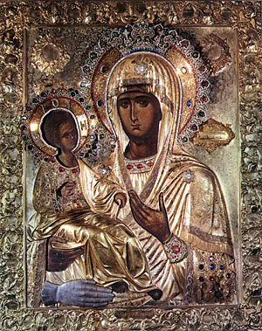

Задатак

Допуни реченице понуђеним речима да би тврдње биле тачне.

Апостола, Исуса Христа, анђела, Царства Божјег

Литургија је икона ________________
Епископ је икона _________________
Свештеници су иконе _____________
Ђакони су иконе __________________

Одговори на питања

Шта су иконе?
По чему се разликују од осталих слика?
Зашто људи показују велико поштовање према иконама?
Како је могуће разговарати са онима чији је лик насликан на икони?
Наброј које све иконе имаш у свом дому или које би волео да имаш?

